网上购物系统
补充规格说明

Version <1.0>

修正履历
Date | Version | Description | Author
2007/10/31 | 1.0 |  | 杨睿国/王雪峰

Table of Contents
1. 引言 4
1.1 目的 4
1.2 范围 4
1.3 定义，缩略语，缩写 4
1.4 参考文献 4
2. 功能性需求 4
2.1 日志系统 4
2.2 邮件系统 4
2.3 监视系统 5
2.4 安全系统 5
2.5 优惠规则 5
2.6 付款方式 5
2.7 预设管理员 5
3. 可用性 5
3.1 系统客户端 5
3.2 系统易用性 5
3.3 帮助服务 5
4. 可靠性 6
4.1 可用性 6
4.2 系统严重错误发生的平均时间间隔 6
5. 性能 6
5.1 最大的并发人数 6
5.2 最大系统相应时间 6
5.3 最大的事务处理时间 6
6. 保障性 6
6.1 出错对应时间 6
6.2 技术支持时间 6
7. 设计上的限制 6
7.1 数据库管理软件 6
7.2 Web服务器软件 6
7.3 平台要求 7
7.4 Web浏览器 7
7.5 Java的版本 7
8. 用户界面原形设计 7

补充规格说明

引言

目的
本文的目的在于定义用例技术未能捕获的系统需求。这个补充文档和用例一起构成网上购物系统的完整的需求描述。

范围
此文档定义了网上购物系统的非功能需求（包括可靠性，可用性，性能等）和用例中通用的功能性需求。

定义，缩略语，缩写
顾客-通过互联网使用这个网上购物系统来购买商品的人。
管理员-管理企业网上购物系统的人。
用户-顾客和管理员。
系统-网上购物系统。

参考文献
暂无

功能性需求
这章描述了用例中通用的功能性需求。

日志系统
所有的系统出错信息都必须被记录到出错日志中。信息的格式必须是系统错误号码，日期，时间，错误信息。
和用户相关的每个页面迁移信息都必须被记录到追寻日志中。信息的格式必须是用户帐号，日期，时间，迁移的页面名。
每次处理前后的消耗的内存和处理时间都必须被记录到性能日志中。信息的格式必须是日期，时间，消耗的内存，处理时间。

邮件系统
系统所有的电子邮件必须通过预先设定的邮件系统发送。

监视系统
监视系统必须扫描日志系统如果有任何异常的情况，必须使用邮件系统向管理员发警告信。

安全系统
安全系统必须拦截非法的访问，和对网站的恶意进攻包括（XSS,SQL Injection,非法盗链等，非法字符输入等）。

优惠规则
系统目前定义的优惠规则为2个。
按会员已付款的订单金额，将会员分成不同的级别，每个级别在总价上享有5%,10%,15%,20%等不同的折扣。
在一定的时间期限内，可以免除配送费。

付款方式
系统目前定义的付款方式为2个。
信用卡支付和货到付款。

预设管理员
在系统之初，将预先设定在一个管理员，他具有系统所有的权限。他的密码可以被再次修改。

可用性
下面列出了和系统的可用性相关的需求。

系统客户端
系统的客户端必须是Web浏览器，不需要安装额外的软件。

系统易用性
网上购物系统的用户界面设计必须简单明了，不需要顾客花费额外的时间来学习。

帮助服务
网上购物系统的每个重要页面上必须都有相关的帮助页面的链接，顾客可以使用它们来获得必要的帮助信息。

可靠性

可用性
网上购物系统必须能够24小时*7天的工作。

系统严重错误发生的平均时间间隔
系统发生严重错误的平均时间间隔应该大于300小时。

性能

最大的并发人数
网上购物系统的最大并发访问数应该为1000。在这个范围内，系统应该能够很好的工作。

最大系统相应时间
在最大并发数为1000范围内时，系统对用户的最大相应时间应该小于10秒/1万条数据。

最大的事务处理时间
网上购物系统的用户事务的最大处理时间应该是30秒，如果超过这个时间系统应该自动结束用户的事务处理。

保障性

出错对应时间
当系统发生错误时，对应的补丁程序的发布时间应该是小于2天/一件bug。

技术支持时间
本系统完全上线后的一年内，提供的技术支持时间应该是每周8小时*5天。

设计上的限制

数据库管理软件
系统必须使用java接口同关系型数据库管理软件建立连接。

Web服务器软件
系统必须使用支持J2EE规范的Web服务器软件。

平台要求
系统的平台要求
系统必须在CPU为P3以上，内存为512MB以上，操作系统为微软win2000以上或Linux(Unix)的数据库服务器上顺利运行。
系统必须在CPU为P3以上，内存为512MB以上，操作系统为微软win2000以上或Linux(Unix)的Web服务器上顺利运行。

Web浏览器
系统的用户界面必须在IE 4.0以上或Netscape 4.04以上的浏览器正常显示。

Java的版本
系统必须在java1.3以上的版本上运行。

用户界面原形设计
下面给出了和顾客相关的界面原形设计。
1商品大类别页面设计
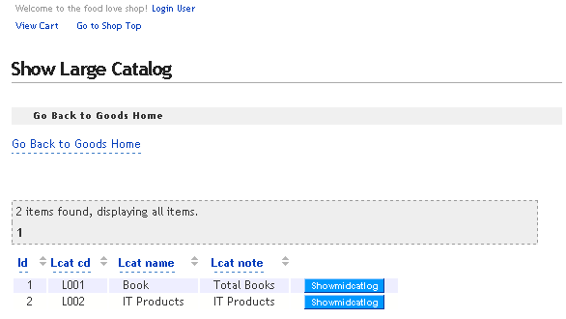

2 商品中类别页面设计
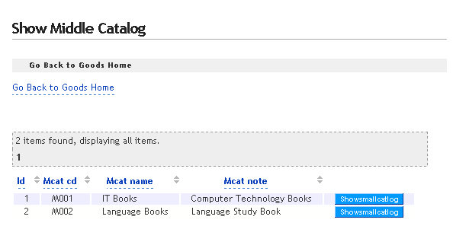

3商品小类别页面设计
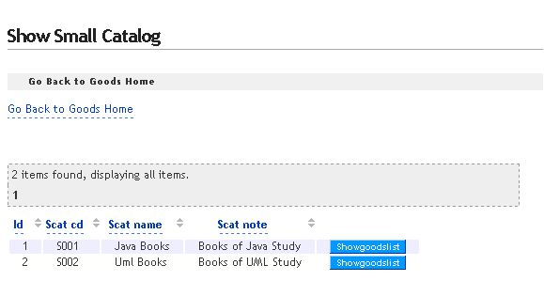

4商品一览页面设计
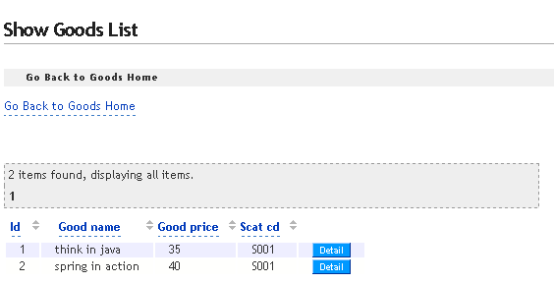

5 检索商品页面设计
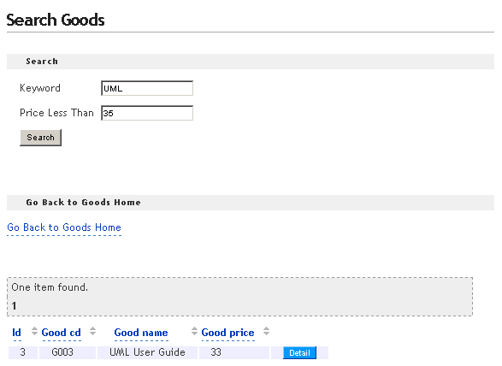

6 商品详细页面设计
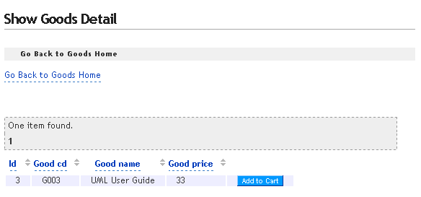

7 顾客注册页面设计
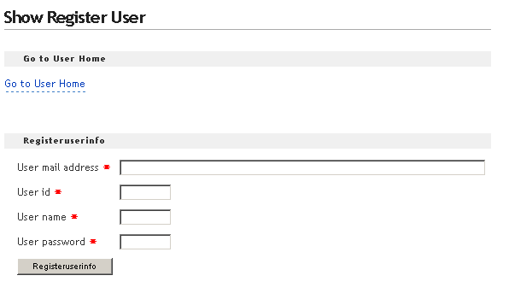

8 修改注册信息页面设计
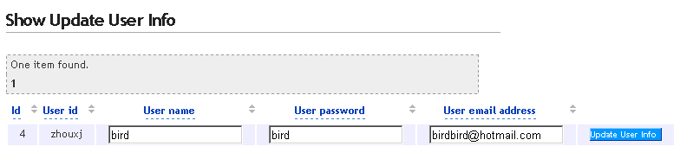

9 会员页面设计
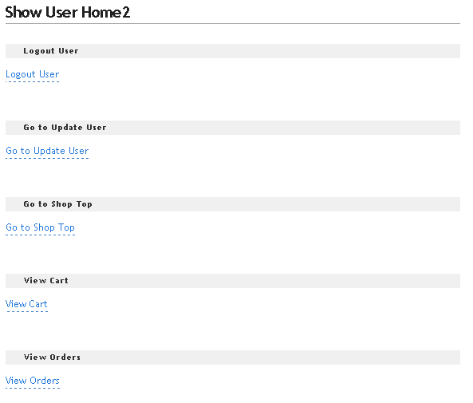

10 订单一览页面设计
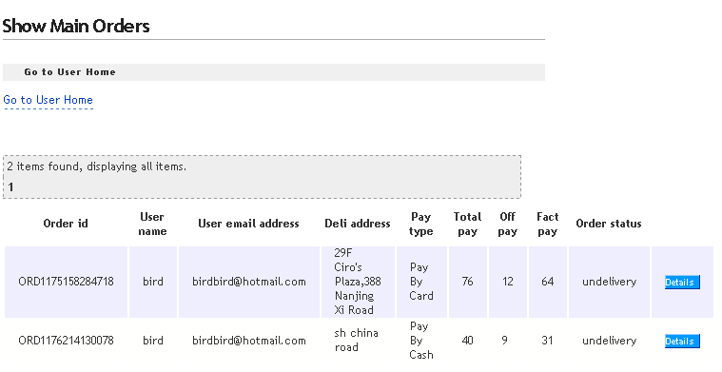

11 订单详细页面设计
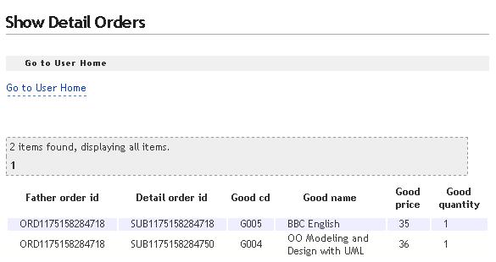

12 顾客登录系统页面设计
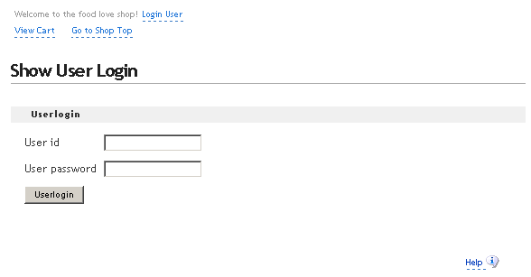

13购物车页面设计
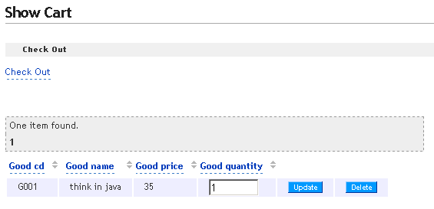

14指定配送地址页面设计
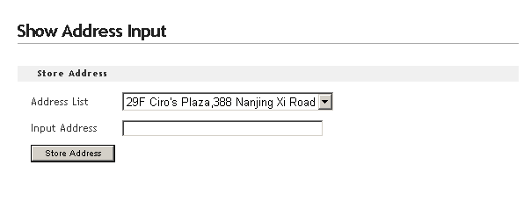

15指定支付方式页面设计
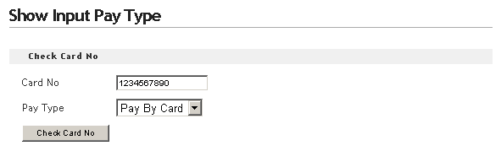

16 订单确认页面设计
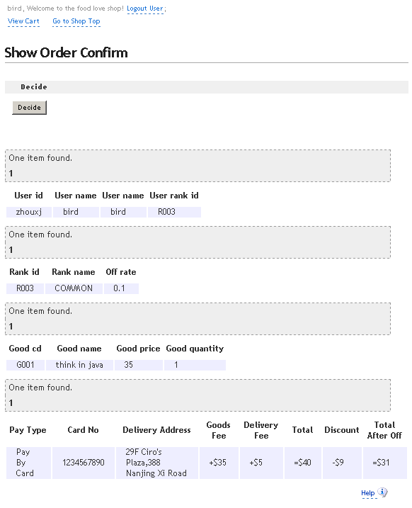

17 订单完成页面设计
